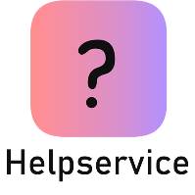
Инвариантная самостоятельная работа № 3.1. Опрос сотрудников
Фамилия:
Имя:
Отчество:
Отдел:
Комфортно ли вам работать с вашими коллегами?
Нужны ли вам бесплатные курсы английского?
В каком месяце(ах) вы планирует уйти в отпуск?
январь
февраль
март
апрель
май
июнь
июль
август
сентябрь
октябрь
ноябрь
декабрь
Спасибо за прохождение опроса!

